«В течение почти столетия пребывания в России колонисты придерживались привезенного из Германии национального костюма: рубашка с отложным воротником из белого полотна, черный галстук, короткий жилет с металлическими пуговицами и синий суконный полукафтан; сапоги с голенищами поверх штанов; на голове летняя черная шляпа, а зимою ватная на мерлушке или на сукне шапка; в праздник длинный трековый или нанковый длинный кафтан, который назывался "городским" (колонисты коверкали это название: "Karotzker Kaftan"), кафтан обязательно справлялся кандидату на женитьбу, и без него юноша не считался женихом. Тяжелые климатические условия дополняли обыкновенный колонистский зимний костюм овечьей дубленой шубой, крытой у более состоятельных колонистов черным сукном.
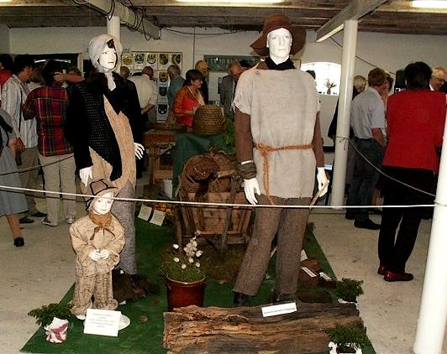
Женщины носили нижние вытканные шерстяные, с красными разводами, теплые юбки; поверх надевались короткие синие легкие юбки и короткие синие, с блестящими пуговицами на шнуре, душегрейки (Leibchen) без рукавов, с широким круглым вырезом вокруг шеи и с зубцами в талии, обшитыми узкой цветной тесемкой; под душегрейку одевалась белая бумажная рубаха, которая выглядывала буфами в талии и вокруг шеи; рукава рубахи, длинные и широкие, у кисти руки собирались буерами, плотно на шее привязывался шнур белых или желтых бус, которые колонисты называли кораллами (Karellen). Костюм довершал длинный белый бумажный фартук, который, как и рубашка, заменялся в праздник белым кисейным с большими цветами. Голова прикрывалась вязаным чепцом, который завязывался у молодых женщин под прической, у старых - под подбородком; обувь состояла из низких башмаков, без каблуков (наподобие нынешних чувяк), надетых на вязаные белые или синие чулки. Летом, во время полевых работ, женщины надевали широкополую соломенную шляпу с остроконечной тульей. Зимою верхний костюм женщины составлял ватное пальто, доходившее до талии и стянутое в ней, а на голову надевалась теплая шаль.» (Из книгиЯ.У.Дитца "История Поволжских немцев колонистов".)
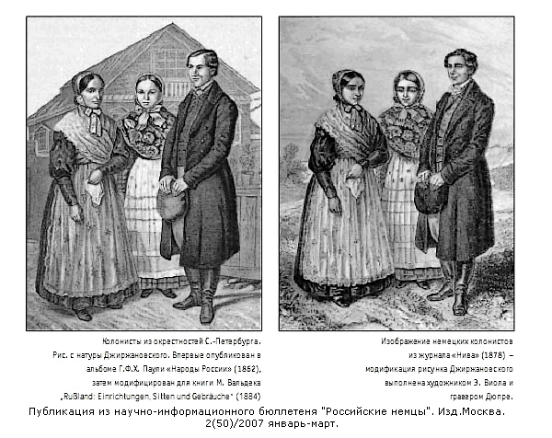
Костюм колониста летом состоял только из холщевых брюк и такой же рубашки с прямым воротом, завязанным тесемкой; сверх холщевых брюк обыкновенно надевались еще брюки серого цвета из "нанкина" ("чертова кожа"). На голове надет суконный картуз. Если требовалось явиться к начальству и было очень жарко, то для порядка надевался еще жилет, который не полагалось застегивать. На ногах никакой обуви.
В холодное время года сверх белья надевались брюки из самотканного сукна, окрашенного в синий цвет; из этого же материала была сшита часть костюма, напоминавшая длинный жилет, но с рукавами (Wams). Для выхода сверх этого надевался еще длиннополый кафтан из такого же сукна. В зимнее время сверх жилета прямо надевался полушубок. В холодное сырое время года надевались смазанные сапоги, а зимою при снеге - валенки. Отправляясь в дорогу, колонист сверх полушубка надевал еще овчинный тулуп.
Белье менялось раз в неделю, в субботу. Бань у колонистов нет и не было и мылись ли колонисты зимою, как и где - я не знаю. Летом они, хотя редко, но купались. В воскресенье только больные не ходили на богослужение; для этого всегда надевали "праздничный" костюм, т. е. самое лучшее, что у кого имелось.
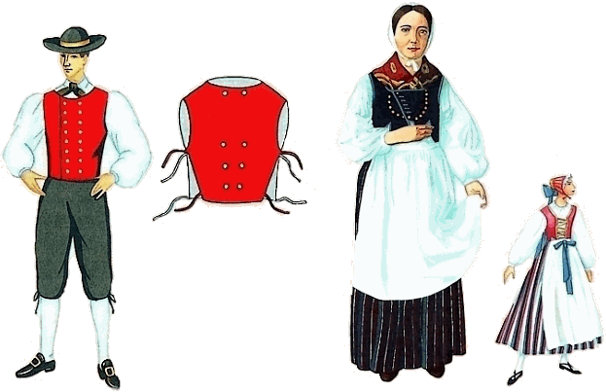
- Костюм поволжского немца  - колониста.  Конец XVIII - начало XIX веков. Реконструкция. |  | - Варианты костюмов  - поволжской немки.  Начало XIX века. Реконструкция.

Публикация из работы ученицы 11 класса МОУ СО Школы № 8 г. Камышина А. В. Бочкарёвой, «ЧЕЛОВЕК В ИСТОРИИ. РОССИЯ – XX ВЕК». История немцев Поволжья с середины XVIII нач. XIX в. Научный руководитель: Редкокашина Екатерина Михайловна, учитель истории. Издательство Камышин 2009 года, 31 стр..

Женский костюм также был немногосложен. Летом - сорочка и шерстяная юбка из самотканной ткани, в праздники, кроме того, белые бумажные чулки и башмаки, а сверх сорочки надевался еще лифчик из пестрой материи у молодых женщин и из темной у старух. На голове бумажная или легкая шерстяная шаль с яркими рисунками. Только в конце шестидесятых годов появились свободные кофточки без талии. Зимою: шерстяные синие чулки, валяные высокие туфли с красной каймой из гаруса, стеганный ватный лифчик, две-три юбки, а на голове теплая шаль по большей части также синего или черного цвета. Для выхода сверх лифчика надевалась еще плотно облегающая, короткая стеганая на вате кофточка и только в сильные морозы полушубок без воротника с высокой талией. Более состоятельные мужчины для церкви надевали черный сюртук, такую же жилетку и брюки, обязательно заправленные в сапоги, на выпуск носили брюки только люди, претендовавшие на занятие более высокого положения: писаря, учитель и т. п. Зимою вместо картуза полагалось надевать шапку, но меховых шапок не было.» ( Из книги П.К.Галлера "Воспоминания.Быт немцев колонистов в 60-х годах ХIX столетия".)
С коллекцией одежды присущей поволжским немцам можно ознакомиться по экспонатам музеев в г. Саратове, г. Энгельсе, г. Марксе, г. Камышине и др., а также некоторых сельских музеев, которые организованы в селах бывших немецких колоний.
Экспонаты одежды поволжских немцев колонистов в некоторых музеях Саратовской и Волгоградской области

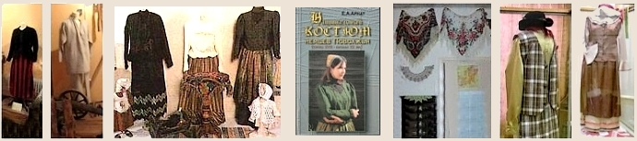

г. Энгельс г. Саратов книга Е.А.Арндт с. Новинка г. Камышин
Как мужская, так и женская одежда многофункциональна по назначению, скромна и неярка по расцветке. В ней гармонично сочетаются жакеты и жилеты традиционного европейского покроя вместе с чисто русскими платками, шалями и картузами. А яркие детские платьица, вышитые фартучки, кружевные чепцы, крошечные самодельные башмачки - все это резко отличало детскую одежду колонистов от других поволжских народов.
Об национальном костюме немцев Поволжья есть упоминание во многих изданиях авторов книг и одним из них является Елена Анатольевна Арндт, которая написала книгу: "Национальный костюм немцев Поволжья (конец XVIII – начало ХХ в.)." Издательства Пермь, 2000. – 127 с., в которой на с. 52–67; имеются цветные иллюстрации: фотографии подлинных предметов одежды и украшений.
* * *
